

毕 业 论 文

论文题目 药品进销存管理系统的设计与实现
学 院 计算机科学与软件学院
专 业 计算机科学与技术
年 级
学 号
学生姓名
指导教师
完成时间 2018 年 4 月

肇庆学院教务处制

学术诚信声明

本人所呈交的毕业论文，是在指导教师的指导下独立完成。研究工作所取得的成果、数据、图片资料均真实可靠。除文中已注明引用的内容外，不包含任何其他人或集体已经发表或撰写过的作品或成果。对本论文的研究做出重要贡献的个人和集体，均已在文中以明确的方式标明。本毕业论文的知识产权归属于培养单位。本人完全意识到本声明的法律结果由本人承担。

本人签名（手写）： 日期：2018年4月5日

目 录
摘要和关键词........................................................................................................................1
1 绪论 ...................................................................................................................................1
1.1 课题背景 1
1.2 技术现状 1
1.3 研究内容 1
2 系统开发相关技术和系统开发环境 2
2.1 Spring+SpringMVC+Hibernate框架 2
2.1.1 Spring框架 2
2.1.2 SpringMVC框架 2
2.1.3 Hibernate框架 3
2.2 Thymeleaf模板 3
2.3 MySql数据库 3
2.4 Maven工具 3
2.5 Log4j2日志工具 3
2.6 系统开发环境 4
3 系统分析 4
3.1 目标分析 4
3.2 功能需求分析 4
3.2.1 系统功能分析及功能模块图 4
3.2.2 基础信息管理功能需求 5
3.2.3 销售管理功能需求 5
3.2.4 库存管理功能需求 6
3.2.5 系统管理功能需求 6
3.2.6 数据报表功能需求 6
4 系统详细设计 7
4.1 数据库设计 7
4.1.1 概念结构设计 7
4.1.2 逻辑结构设计 7
4.1.3 物理结构设计 8
4.2 系统模块设计与实现 11
4.2.1 登录页面设计 11
4.2.2 表格数据展示的实现 12
4.2.3 批量导入模块的实现 13
4.2.4 导出模块的实现 14
4.2.5 销售管理模块的实现 17
4.2.6 库存管理模块的实现 18
4.2.7 系统安全模块的实现 19
4.2.8 数据报表模块的实现 22
5 系统测试 22
5.1 登录测试 22
5.2 基本增删查改测试 23
5.3 导入导出测试 26
5.4 销售管理测试 30
5.5 库存管理测试 30
5.6 权限模块测试 32
6 总结 ..................................................................................................................................33
参考文献 35
Abstract and Keywords........................................................................................................35
致 谢 37

药品进销存管理系统的设计与实现
摘 要：总所周知，传统的信息管理手段存在着账目混乱，记录不准确等问题，而应用了计算机技术的进销存管理系统具有更高效、更准确的管理方式。药品进销存管理系统集药品信息管理、供应商信息管理、销售管理、库存管理于一体，提供添加药品销售记录、入库、出库、库存查询等功能，帮助药品销售商更高效的处理日常销售和库存管理业务，同时也提供了多样化的统计报表功能，帮助药品销售商更好的掌握销售状况和库存情况，做出更准确的决策。
关键词：计算机技术；进销存管理系统；药品销售

- 绪论

1.1 课题背景
。

1.2 技术现状
。

1.3 研究内容
本此毕业设计主要研究药品进销存管理系统的设计和实现。
- 系统开发相关技术和系统开发环境

2.1 Spring+SpringMVC+Hibernate框架

2.1.1 Spring框架
Spirng是一个由Rod Johnson创建的开源框架，并在《Expert One-on-One：J2EE Design and Development》这本著作中进行了介绍。Spring是为了解决企业级应用开发的复杂性而创建的，使用Spring可以让简单的JavaBean实现之前只有EJB才能完成的事情。但Spring不仅仅局限于服务器开发，任何Java应用都能在简单性、可测试性和松耦合等方面从Spring中获益。^{[1]}
Spring的核心主要是控制反转和面向切面编程。
控制反转是一种设计思想。在传统开发方法中，我们需要自己使用new关键字去生成一个对象。而在Spring框架中，我们可以无需控制对象的生命周期，而是由Spring容器去管理这些对象，从而大大减少对象之间的耦合性，便于测试。
面前切面编程是在面向对象编程的基础上进行了完善。我们在系统开发过程中往往有重复的模块，如日志模块，事务模块等。这些公共模块多次使用产生了大量的重复代码。而Spring使用“横切”的技术把公共模块作为横切关注点分离出来。我们只需要编写业务逻辑代码，而日志、事务等方法就会切入你需要的地方执行。这种设计方式极大的降低了各个模块之间的耦合度。
截止目前为止，Spring的最新版本为5.0。而本次毕业设计将使用Spirng4.3.2。

2.1.2 SpringMVC框架
传统的MVC（Model-View-Controller，模型-视图-控制器）模式将应用程序分为三个层次：模型，视图和控制器。模型用来封装视图层的数据，视图层用来展示数据，控制器用来接收用户请求，并将经过业务处理后的模型转发给视图展示出来。整个流程由控制器控制。
而在SpringMVC中，则由DispatcherServlet来接收用户请求，通过查找处理器映射来选择合适的控制器，等待控制器完成业务逻辑处理后返回数据模型和一个视图名。然后DispatcherServlet利用视图解析器来确定视图并使用数据模型去渲染视图。整个过程由DispatcherServlet控制。
自从最近几个版本的功能增强，尤其是Spring3.1支持注解配置后，SpringMVC已经变得十分容易了。Spring3.1之后，可以通过AbstractAnnotationConfigDispatcher -ServletInitializer来代替传统web.xml的配置方式，这也是本次毕业设计使用的方式。

2.1.3 Hibernate框架
Hibernate^{[2]}是一个全自动映射的ORM框架，开发者不需要书写SQL语句，只需要配置好实体和数据库表的映射，Hibernate框架便会在内部生成SQL语句，因此Hibernate有良好的数据库移植性。
截至目前为止，Hibernate的最新版本为5.3，本次毕业设计将使用Hibernate5.2。

2.2 Thymeleaf模板
Thymeleaf是一个现代化的服务端java模板引擎^{[3]}，相较于JSP，他有更好的阅读性和性能。JSP只能在基于Servlet的应用之中，动态渲染既影响了运行时的速度，又影响了阅读性和观赏性。而Thymeleaf自带的标签和语法不会影响静态页面的显示，你可以直接打开html去查看效果。同时，Thymeleaf还是理想的H5 JVM（Java Virtual Machine，Java虚拟机）WEB环境，它是一个支持HTML5的模板引擎。此外，Themeleaf对Spring注册对象也有良好的支持，可以直接在页面中使用Spring对象，极大的方便了前端的业务处理。
截至目前为止，Thymeleaf最新版本为3.0.9，这也是本次毕设设计使用的版本。

2.3 MySql数据库
MySQL是一个关系型数据库管理系统，由瑞典MySQL AB 公司开发，目前属于 Oracle 旗下产品。MySQL 是最流行的关系型数据库管理系统之一，在 WEB 应用方面，MySQL是最好的 RDBMS (Relational Database Management System，关系数据库管理系统) 应用软件。^{[4]}
截至目前为止，mysql最新版本为5.7.21，本次毕业设计将使用Mysql5.5。

2.4 Maven工具
Maven是一个跨平台的项目管理工具，主要服务于基于java平台的项目构建、依赖管理和项目信息管理。^{[5]}使用Maven可以帮助你轻松管理项目的jar包，减轻项目构建负担。
截至目前为止，Maven的最新版本为3.5.3，本次毕业设计将使用Maven3.5.0。

2.5 Log4j2日志工具
Log4j2^{[6]}是日志工具log4j的2.0版本，相对于log4j，他有更多的优点，包括更高的性能，更简单的配置，支持自定义日志级别等。
本次毕业设计将使用log4j2作为日志记录工具。

2.6 系统开发环境
操作系统：windows10操作系统
编码工具：Myeclipse-pro-2014
数据库：MySql5.5
web服务器：tomcat8^{[7]}
jdk：1.8
- 系统分析

3.1 目标分析
本系统的目标人群为药品销售商的员工，因此必须满足操作的方便性和易用性。同时要让销售商方便的存取系统数据，还要便于不同销售商权限划分和管理，系统应达到以下目标：
（1） 系统的操作应尽可能简便，并且有良好的用户交互。
（2） 提供数据的多种形式的导出功能。
（3） 可以针对不同角色划分不同的权限。

3.2 功能需求分析

3.2.1 系统功能分析及功能模块图
经过对药品销售商的管理模式分析，药品销售商对系统的功能需求如下：
（1） 能够维护药品信息，管理药品供应商信息。
（2） 能够添加销售记录，并进行统计。
（3） 能够实现药品进货入库、退货出库、库存查询等操作，并记录和统计。
同时，为了提高系统的安全性，还要加入权限管理以实现对员工等级权限的划分。最终的功能模块图如图3-1所示。

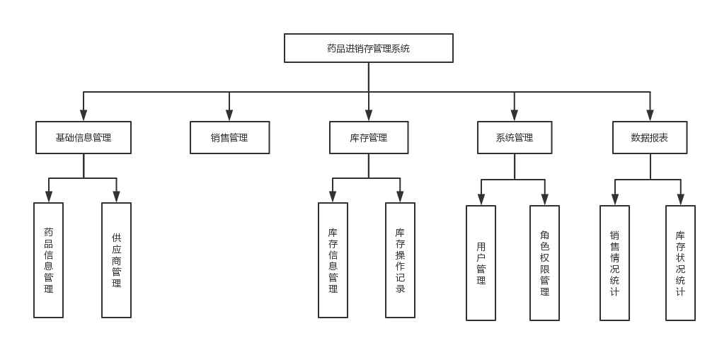
图3-1 功能模块图

3.2.2 基础信息管理功能需求

（1） 药品信息管理功能需求

表3-1 药品信息管理功能需求
功能名称 | 药品信息管理
功能说明 | 用户可以查看药品信息，录入新药品，修改药品信息，删除药品，条件筛选查看药品，导出药品信息

（2） 供应商管理功能需求

表3-2 供应商管理功能需求
功能名称 | 供应商管理
功能说明 | 用户可以查看供应商信息，添加供应商，修改供应商信息，删除供应商，条件筛选查看供应商，导出供应商信息

3.2.3 销售管理功能需求

表3-3 销售管理功能需求
功能名称 | 销售管理
功能说明 | 用户可以查看销售记录，添加销售记录，删除销售记录，条件筛选查看销售记录，导出销售记录

3.2.4 库存管理功能需求

（1） 库存信息管理功能需求

表3-4 库存信息管理功能需求
功能名称 | 库存信息管理
功能说明 | 用户可以执行入库、出库操作，修改库存预警值

（2） 库存操作记录功能需求
表3-5 库存操作记录功能需求
功能名称 | 库存操作记录
功能说明 | 显示系统的药品入库和出库记录

3.2.5 系统管理功能需求

（1） 用户信息管理功能需求

表3-6 用户信息管理功能需求
功能名称 | 用户信息管理
功能说明 | 管理员可以添加新用户，修改部分用户信息，永久删除用户

（2） 角色权限管理功能需求

表3-7 角色权限管理功能需求
功能名称 | 角色权限管理
功能说明 | 管理员可以添加新角色，修改角色信息，管理角色权限，删除角色

3.2.6 数据报表功能需求

（1） 销售状况统计功能需求

表3-8 销售状况统计功能需求
功能名称 | 销售状况统计
功能说明 | 用户可以查看近期以次数和数量方式统计的入库或出库状况

（2） 库存变化统计功能需求

表3-9 库存变化统计功能需求
功能名称 | 库存变化统计
功能说明 | 用户可以按月份方式统计每年各个月的销售额，也可以按年份方式统计各年销售额
- 系统详细设计

4.1 数据库设计

4.1.1 概念结构设计
根据对系统功能的分析，得出的概念结构^{[8]}如图4-1，图4-2所示：

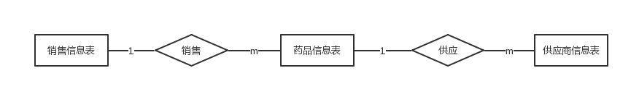图4-1 概念结构设计
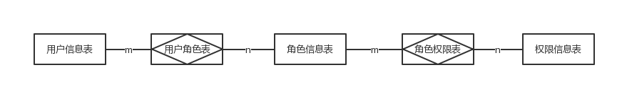图4-2 概念结构设计

4.1.2 逻辑结构设计
根据对系统需求的分析，得出逻辑设计主要包括：药品信息表、供应商信息表、销售信息表、库存操作历史记录表、用户信息表、角色信息表、权限信息表、用户角色表、角色权限表。
（1） 药品信息表（药品编号、药品名称、供应商编号、生产批号、生产日期、保质期、进价、售价、库存数量、库存预警数量）
（2） 供应商信息表（供应商编号、供应商名称、联系人、联系电话、所在城市）
（3） 销售信息表（销售记录编号、操作人用户编号、销售药品编号、销售数量、销售日期、销售总金额）
（4） 库存操作历史记录表（记录编号、药品名称、操作数量、药品总金额、操作日期、操作类型）
（5） 用户信息表（用户编号、登录名、用户名、密码、联系电话、角色编号、账号状态）
（6） 角色信息表（角色编号、角色名、角色描述）
（7） 权限信息表（权限编号、权限内容、权限url、父权限编号）
（8） 用户角色表（记录编号、用户编号、角色编号）
（9） 角色权限表（记录编号、角色编号、权限编号）

4.1.3 物理结构设计
（1） 药品信息表物理结构

表4-1 药品信息表
列名 | 数据类型 | 长度 | 允许空值 | 约束
med_id | int | 11 | 否 | 主键
med_name | varchar | 50 | 否
med_supplier_id | int | 11 | 否 | 外键
med_batch_num | varchar | 100 | 否
med_product_date | char | 10 | 否
med_storage_time | varchar | 10 | 否
med_purchase_price | float | 0 | 否
med_single_price | float | 0 | 否
med_unit | varchar | 10 | 否
med_quantity | int | 11 | 否
med_warning_quantity | int | 11 | 否

（2） 供应商信息表物理结构

表4-2 供应商信息表
列名 | 数据类型 | 长度 | 允许空值 | 约束
supplier_id | int | 11 | 否 | 主键
supplier_name | varchar | 50 | 否
supplier_contacts | varchar | 20 | 否
续表4-2
列名 | 数据类型 | 长度 | 允许空值 | 约束
supplier_contact_phone | varchar | 20 | 否
supplier_city | varchar | 50 | 否

（3） 销售信息表物理结构

表4-3 销售信息表
列名 | 数据类型 | 长度 | 允许空值 | 约束
sales_id | int | 11 | 否 | 主键
sales_user_id | int | 11 | 否 | 外键
sales_med_id | int | 11 | 否 | 外键
sales_count | int | 11 | 否
sales_datetime | varchar | 20 | 否
sales_money | float | 0 | 否

（4） 库存操作历史记录表物理结构

表4-4 库存操作历史记录表
列名 | 数据类型 | 长度 | 允许空值 | 约束
ih_id | int | 11 | 否 | 主键
ih_med_name | varchar | 50 | 否
ih_quantity | int | 11 | 否
ih_time | varchar | 20 | 否
ih_optype | tinyint | 4 | 否

（5） 用户信息表物理结构

表4-5 用户信息表
列名 | 数据类型 | 长度 | 允许空值 | 约束
user_id | int | 11 | 否 | 主键
user_username | varchar | 15 | 否 | 唯一键
续表4-5
列名 | 数据类型 | 长度 | 允许空值 | 约束
user_name | varchar | 15 | 否
user_phone | varchar | 20 | 是
user_password | varchar | 20 | 否
user_state | tinyint | 4 | 否

（6） 角色信息表物理结构

表4-6 角色信息表
列名 | 数据类型 | 长度 | 允许空值 | 约束
role_id | int | 11 | 否 | 主键
role_name | varchar | 20 | 否 | 唯一键
role_desc | varchar | 100 | 是

（7） 权限信息表物理结构

表4-7 权限信息表
列名 | 数据类型 | 长度 | 允许空值 | 约束
priv_id | int | 11 | 否 | 主键
priv_content | varchar | 100 | 否
priv_request_url | varchar | 100 | 是
priv_pid | int | 11 | 否

（8） 用户角色表物理结构

表4-8 用户角色表
列名 | 数据类型 | 长度 | 允许空值 | 约束
ur_id | int | 11 | 否 | 主键
ur_user_id | int | 11 | 否
ur_role_id | int | 11 | 否

（9） 角色权限表物理结构

表4-9 角色权限表
列名 | 数据类型 | 长度 | 允许空值 | 约束
rp_id | int | 11 | 否 | 主键
rp_role_id | int | 11 | 否
rp_priv_id | int | 11 | 否

  - 系统模块设计与实现
系统核心模块主要包括登录页面、表格数据展示、批量导入模块、导出模块、销售管理管理模块、库存管理模块、系统安全模块和数据报表模块。

4.2.1 登录页面设计
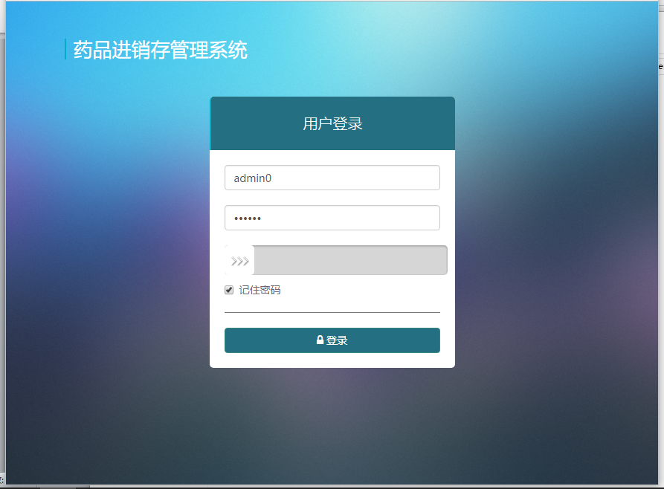
图4-3 用户登录界面
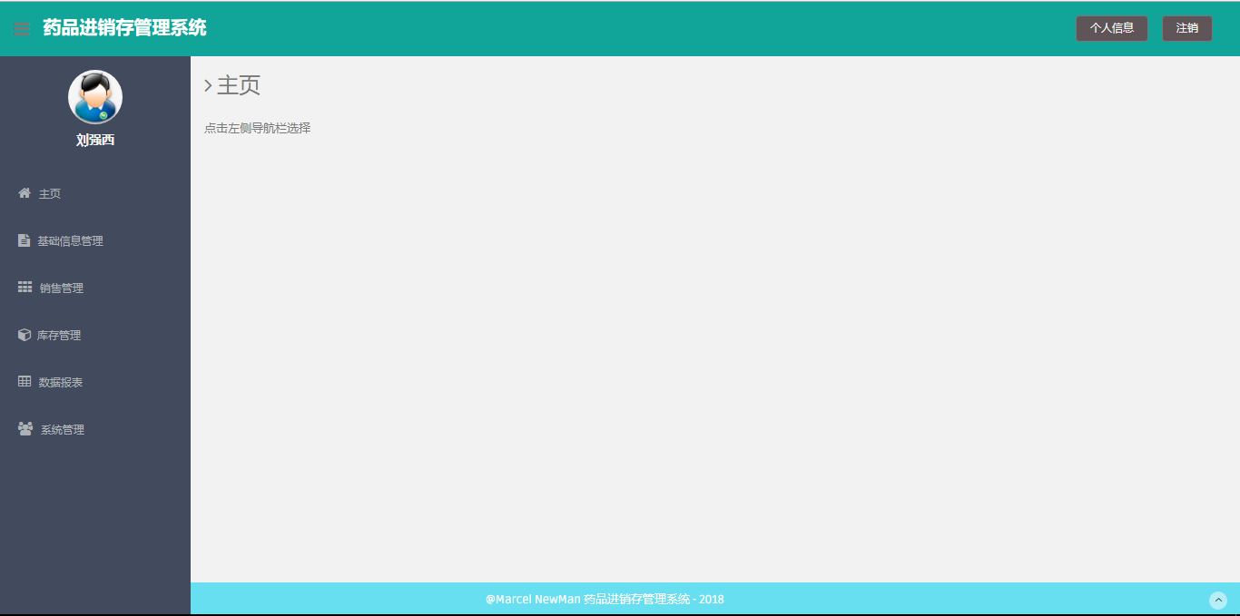
图4-4 系统主页
登录页面如图4-3所示。用户输入正确的登录名和密码之后，再拉动滑动验证框，即可进入系统主页，系统主页如图4-4所示。
若用户勾选了记住密码，则会将用户名和密码写入cookie中，在下次进入登录页时，自动从cookie中读取保存的用户名和密码。同时，用户登录成功后，会将当前的用户信息写入session中，这样就能在服务端保存登录用户的信息。

4.2.2 表格数据展示的实现
这里我们使用了Datatables^{[9]}插件来显示表格数据，并使用它自带的服务器模式来实现后端分页、排序。以药品信息管理系统为例，界面大致如图4-5所示。

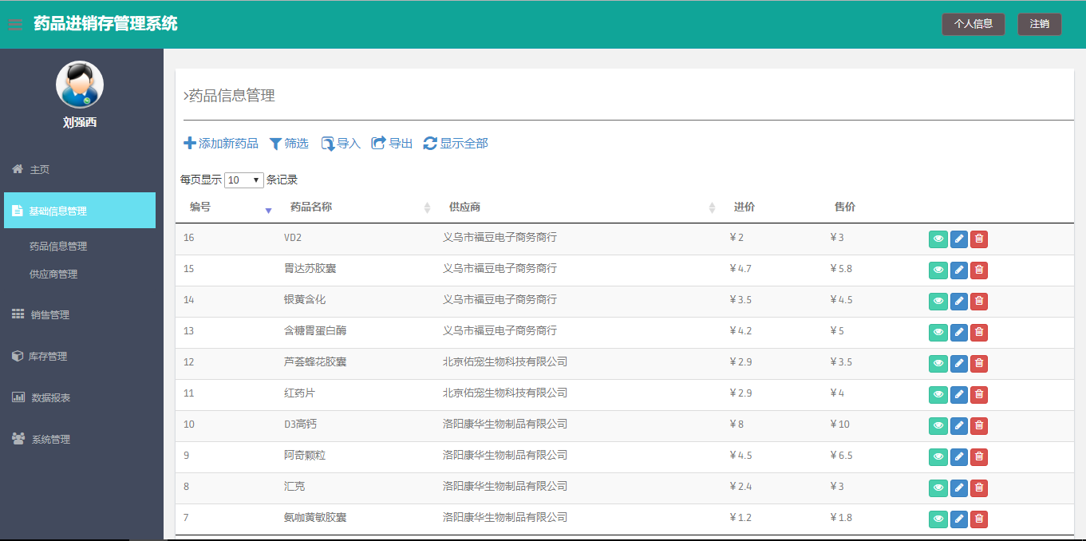
图4-5 药品信息管理系统界面

需要注意的是，在springmvc中的controller方法默认会返回视图名，要想使用ajax返回数据，可以在controller方法中使用@ResponseBody注解，部分代码示意如下：
@RequestMapping("/data_source.do")
@ResponseBody
public Object medicineDataSource(
@ModelAttribute DTRequestParam dtParams, HttpServletRequest request) {
…
// 生成返回表格的集合
Map result = DataEncapUtil.createDTResponse(dtParams,
recordsTotal, pageTotal, list);
return result;
}

4.2.3 批量导入模块的实现
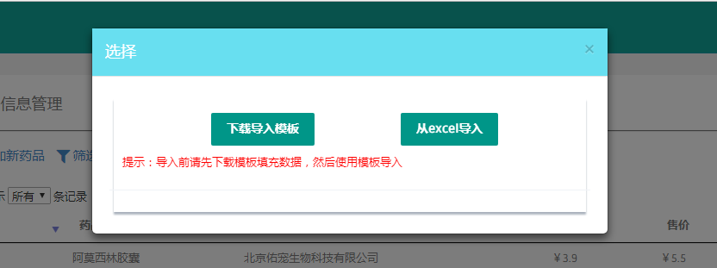
图4-6 批量导入

如图4-6所示，为了使导入数据更加规范，用户在导入前需要下载导入模板，然后在模板中填充完数据之后再导入。这里涉及到了弹出文件框和操作excel两个部分。
（1） 弹出文件框
为了在前端弹出文件框，我们可以在后端修改响应头，具体代码如下：
// 修改响应头以弹出文件保存框
response.addHeader("Content-Disposition","attachment;filename=" + fileName);
response.setContentType("application/vnd.ms-excel;charset=gb2312");
（2） 操作excel
为了完成读写excel的操作，我们可以使用poi^{[10]}插件来操作excel。以下是poi操作类导入操作的部分代码：
/**
* 从excel中读取数据并保存到数组集合中
* @param input
* @return
* @throws EncryptedDocumentException
* @throws InvalidFormatException
* @throws IOException
*/
public List<List<Object>> readFromExcel(InputStream input)
throws EncryptedDocumentException,
InvalidFormatException, IOException {
// 使用WorkbookFactory+File的方式读取工作簿，占用更小内存
Workbook workbook = WorkbookFactory.create(input);
Sheet sheet = null;
List<List<Object>> rowList = new ArrayList<List<Object>>();
// 读取所有工作表
for (int i = 0; i < workbook.getNumberOfSheets(); ++ i) {
sheet = workbook.getSheetAt(i);
// 获取除了标题行之外的所有行
for (int j = 1; j <= sheet.getLastRowNum(); ++ j) {
Row row = sheet.getRow(j);
if (row != null) {
List<Object> cellList = new ArrayList<Object>();
// 获取改行的所有列
for (int k = 0; k < row.getLastCellNum(); ++ k) {
Object obj = row.getCell(k);
if (obj != null) {
cellList.add(obj);
} else {
cellList.add("");
}
}
rowList.add(cellList);
}
}
}
return rowList;
}

4.2.4 导出模块的实现
本系统的导出模块提供三种格式的导出：
（1） PDF格式的导出
（2） EXCEL（97-2003版本）格式的导出
（3） EXCEL（2007版本）格式的导出
PDF格式的导出我们使用itext7-pdf^{[11]}来操作pdf并导出，以下为pdf操作类导出pdf的部分代码：
public void writeOutPdf(OutputStream out) throws IOException {
// 导出pdf之前先检查表格数据的有效性
checkDataBeforeExport();
PdfDocument pdfDoc = new PdfDocument(new PdfWriter(out));
// 构建文档对象
Document doc = new Document(pdfDoc, PageSize.A3);
// 中文字体
PdfFont font = PdfFontFactory.createFont("c://windows//fonts//simsun.ttc,1",
PdfEncodings.IDENTITY_H, false);
// 创建表格
Table table = new Table(columnName.length)
.setWidth(UnitValue.createPercentValue(100));
// 创建表格标题并居中
doc.add(new Paragraph(tableTitle).setFont(font).setFontSize(14)
.setBold().setTextAlignment(TextAlignment.CENTER));
// 创建表头
for (int i = 0; i < columnName.length; ++ i) {
table.addCell(new Cell().add(new Paragraph(columnName[i])
.setFont(font).setFontSize(12).setBold()
.setTextAlignment(TextAlignment.CENTER)));
}
// 添加表格内容
for (List<Object> singleData : dataList) {
for (Object obj : singleData) {
if (obj == null)
obj = "";
table.addCell(new Cell().add(
new Paragraph(obj.toString()).setFont(font).setFontSize(12)
.setTextAlignment(TextAlignment.CENTER))
);
}
}
EXCEL格式的导出有两种不同版本，两种不同格式的excel的区别在于文件后缀，前者为.xls，后者为.xlsx。使用java操作这两种格式的excel时有不同的操作方式，但poi插件提供了org.apache.poi.ss.util.WorkbookUtil类，可以兼容两种格式的excel操作，极大的方便了对excel的操作。以下为excel操作类导出操作的部分代码：
/**
* 将Excel写入输出流对象中
* @param out 输出流对象
* @throws IOException
*/
public void writeOutExcel(OutputStream out) throws IOException {
// 导出excel之前先检查表格数据的有效性
checkDataBeforeExport();
// 创建工作簿
Workbook workbook = getNewWorkbook();
// 创建工作表
String safeName = WorkbookUtil.createSafeSheetName(tableTitle);
Sheet sheet = workbook.createSheet(safeName);
/* 表格名称 */
// 创建表格名称行
Row tableNameRow = sheet.createRow(0);
Cell tableName = tableNameRow.createCell(0);
tableName.setCellValue(tableTitle);
// 标题样式
CellStyle tableNameStyle = getTableNameCellStyle(workbook);
tableName.setCellStyle(tableNameStyle);
// 合并单元格
sheet.addMergedRegion(new CellRangeAddress(0, 1, 0, columnName.length - 1));
/* 表头 */
// 创建表头
Row headerRow = sheet.createRow(2);
CellStyle headerStyle = getHeaderCellStyle(workbook);
for (int i = 0; i < columnName.length; ++ i) {
// 填充表头数据
Cell header = headerRow.createCell(i);
header.setCellValue(columnName[i]);
// 表头样式
header.setCellStyle(headerStyle);
}
/* 数据 */
// 填充表格数据
int rowbegin = 3;
CellStyle dataCellStyle = getDataCellStyle(workbook);
for (List singleData : dataList) {
Row dataRow = sheet.createRow(rowbegin ++);
int cellbegin = 0;
for (Object obj : singleData) {
Cell dataCell = dataRow.createCell(cellbegin ++);
// 设置值
setCellValueByAutoClass(dataCell, obj);
// 设置样式
dataCell.setCellStyle(dataCellStyle);
}
}
// 列自适应
for (int i = 0; i < columnName.length; ++ i)
sheet.autoSizeColumn(i);
workbook.write(out);
out.flush();
if (workbook != null) {
workbook.close();
}
}

4.2.5 销售管理模块的实现
当有药品售出时，登录用户可以手动添加销售记录。如图4-7所示，用户需要输入销售药品，销售数量，和销售日期，便会自动生成一条记录了操作人和操作时间的记录。

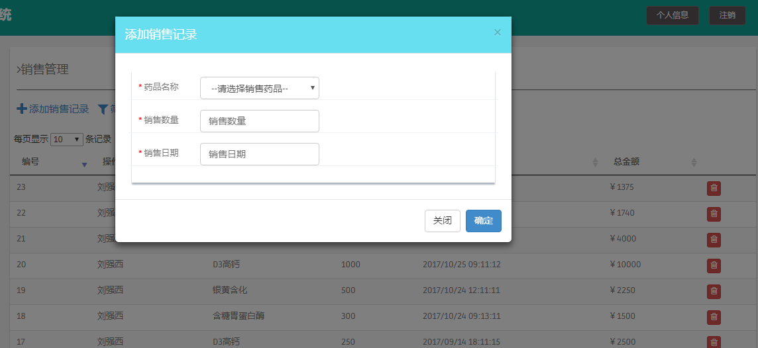
图4-7 添加销售记录

4.2.6 库存管理模块的实现
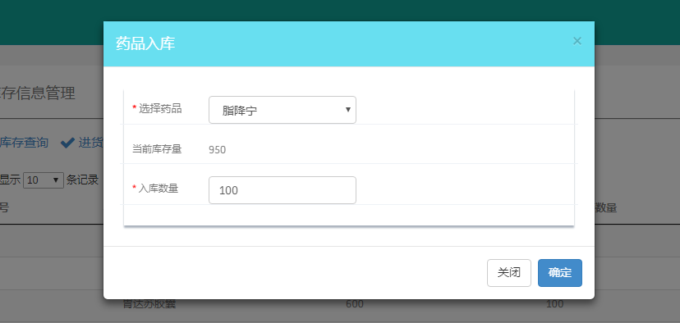
图4-8 入库操作
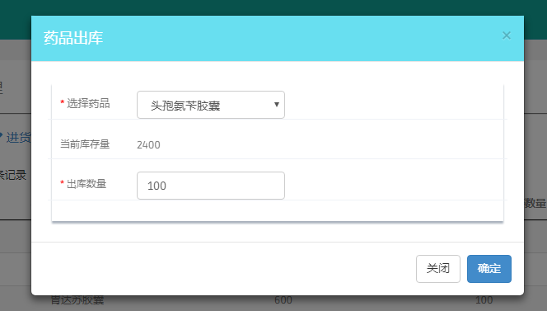
图4-9 药品出库
（1） 入库、出库操作的实现
如图4-8，图4-9所示，登录用户可以选择药品并入库或出库数量并完成入库或出库所示。
（2） 库存操作记录模块的实现
当用户执行入库或出库操作成功后，要录入这条记录到数据库中。效果如图4-10所示。

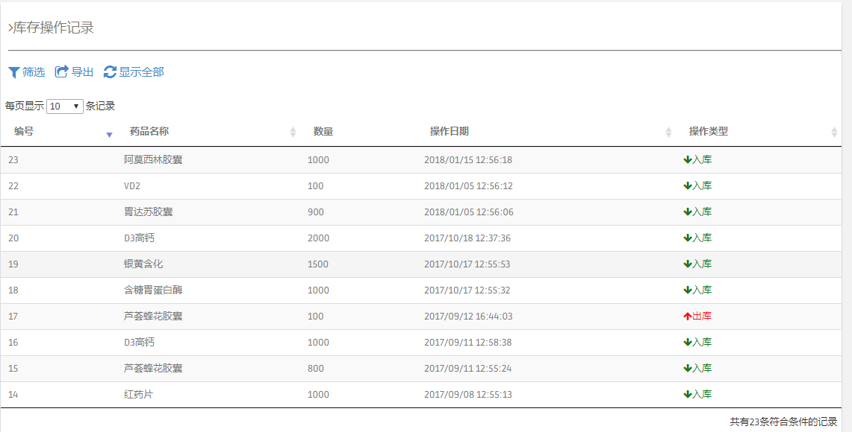
图4-10 库存操作记录

4.2.7 系统安全模块的实现

（1）登录过滤器的实现
为了保证只有登录的用户才能对系统进行操作，我们要使用登录过滤器。当用户会话过期或未登录却直接使用系统操作时，登录过滤器会重定向url到登录页面。登录过滤器的部分代码如下：
@Override
public void doFilter(ServletRequest arg0, ServletResponse arg1,
FilterChain filterChain) throws IOException, ServletException {
// TODO 自动生成的方法存根
HttpServletRequest request = (HttpServletRequest) arg0;
HttpServletResponse response = (HttpServletResponse) arg1;
HttpSession session = request.getSession();
// 获得用户请求的url
String path = request.getRequestURI();
String[] doNotFilterUrl = {"index.do", "login.do"};
boolean notFilter = false;
for (String url : doNotFilterUrl) {
if (path.indexOf(url) > -1) {
notFilter = true; break;
}
}
// 如果是登录页面则不过滤
if (notFilter || session.getAttribute("user") != null) {
filterChain.doFilter(request, response);
return ;
} else {
String redirectUrl = "/med/index.do";
if (DataEncapUtil.isAjaxRequest(request, response, redirectUrl)) {
filterChain.doFilter(request, response); return ;
}
response.sendRedirect(redirectUrl);
}
}

（2）权限管理的实现

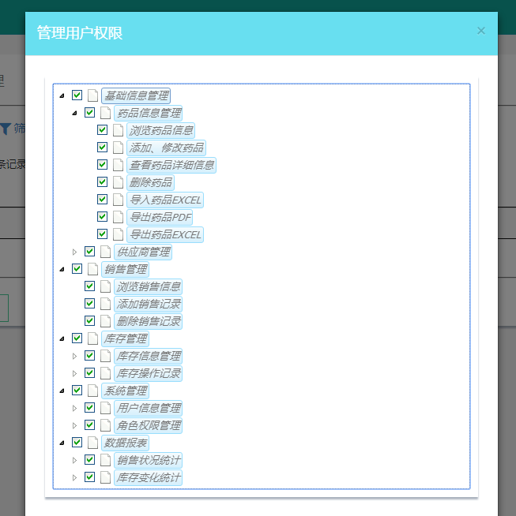
图4-11 权限管理
为了精确控制用户权限，我们将系统的每一个小权限都录入权限表中，再用前端插件展现出来，管理员可以精确的控制用户的所有权限，如图4-9所示。
权限控制的方式主要包括权限过滤器和前端页面控制两种方式。
① 权限过滤器的实现
权限过滤器与登录过滤器的实现类似，只需要判断用户是否拥有该权限，若没有该权限则跳转到403页面，如图4-12所示。

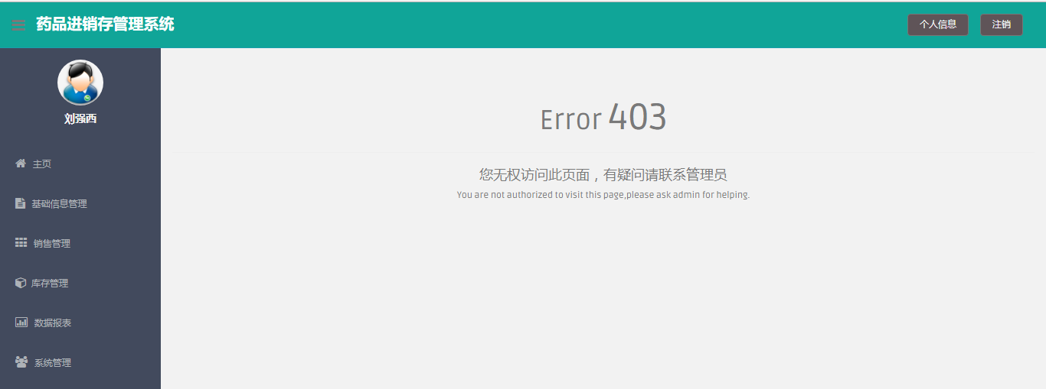
图4-12 403页面

需要特别留意的是，由于我们在spring中注册了两个过滤器，如果我们先注册了权限过滤器，再注册登录过滤器。那么非登录用户进行权限查询时就会抛出异常。因此我们必须规定过滤器的注册顺序。以下是注册过滤器的代码：
// 添加登录过滤器
FilterRegistration.Dynamic loginFilter = servletContext.addFilter(
"LoginFilter", LoginFilter.class);
loginFilter.addMappingForUrlPatterns(null, false, "*.do");
// 权限过滤器
FilterRegistration.Dynamic privilegeFilter = servletContext.addFilter(
"PrivilegeFilter", PrivilegeFilter.class);
privilegeFilter.addMappingForUrlPatterns(null, false, "*.do");
② 前端页面控制权限
当用户没有对应的菜单权限或按钮权限时，我们需要隐藏菜单或者按钮，以提高用户体验。由于我们使用了Thymeleaf模板，我们可以直接在html页面使用spring注册对象来判断用户权限并隐藏菜单或按钮，示例代码如下：
<li th:if="${@roleService.userHasPrivilege(session.user.id, '药品信息管理')}">
<a href="/med/medicine/info.do">药品信息管理</a>
</li>
roleService是spring注册对象，userHasPrivilege()是该对象的一个方法。通过该方法返回true或者false得到表达式的最终结果，如果表达式结果为false则就不会显示该菜单项。

4.2.8 数据报表模块的实现
本次毕业设计的数据报表模块需要使用百度的echarts^{[12]}插件来实现。如图4-13所示，我们使用了echarts来统计各年和各月的销售状况。

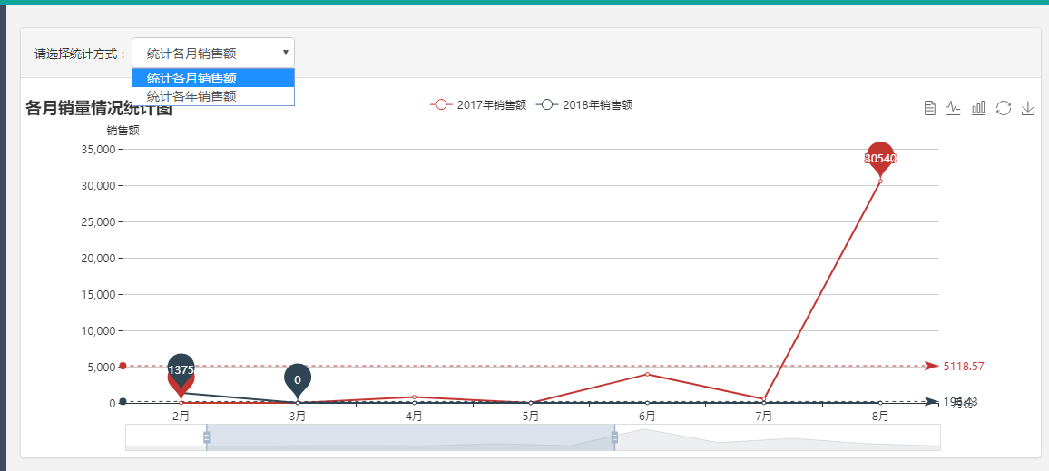
图4-13 销售状况统计
- 系统测试

5.1 登录测试
（1） 输入错误的用户名admin0和密码admin1，结果如图5-1所示：

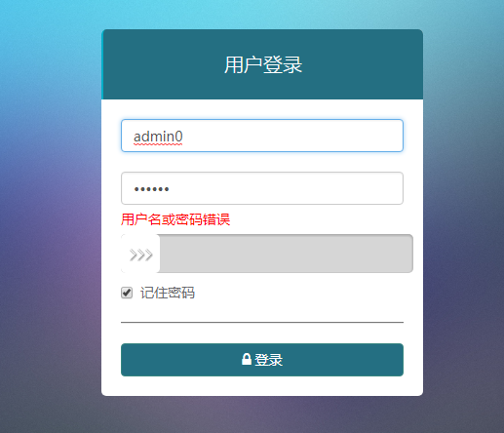
图5-1 登录失败
（2） 输入正确的用户名admin0和密码admin0，并勾选“记住密码”，结果如图5-2所示，成功跳转到系统主界面。

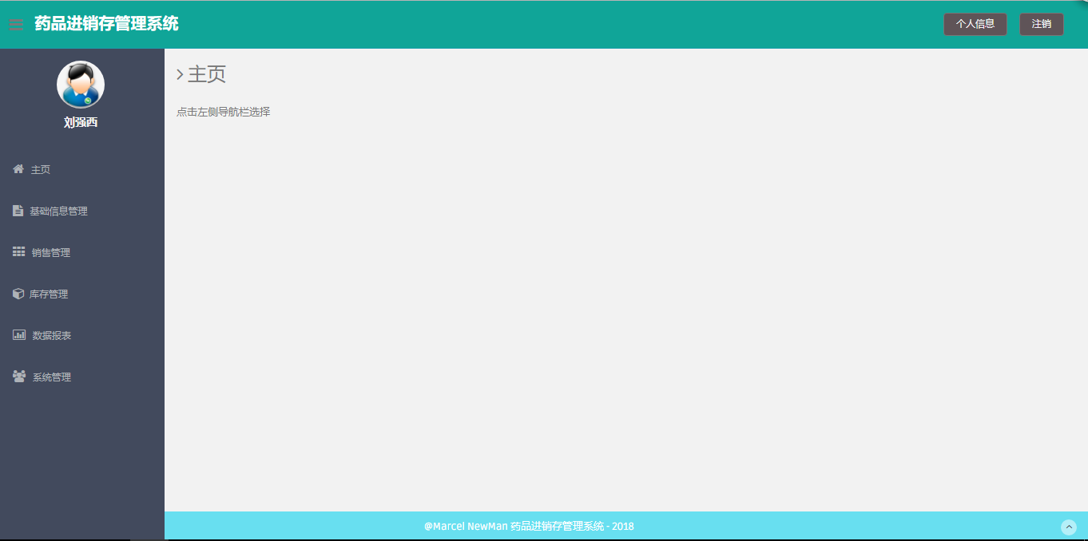
图5-2 登录成功

（3） 此时注销用户，能够看到系统自动读取了用户名和密码，如图5-3所示。

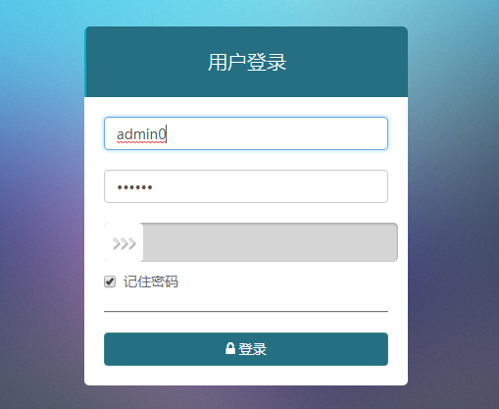
图5-3 记住密码测试

5.2 基本增删查改测试
以药品信息管理界面为例，演示表格的增删查改功能。
（1） 添加药品
点击表格上方的“添加药品”按钮，弹出添加提示框，如图5-4所示，可点击确定后可以看到已经成功添加的药品信息，如图5-5所示。

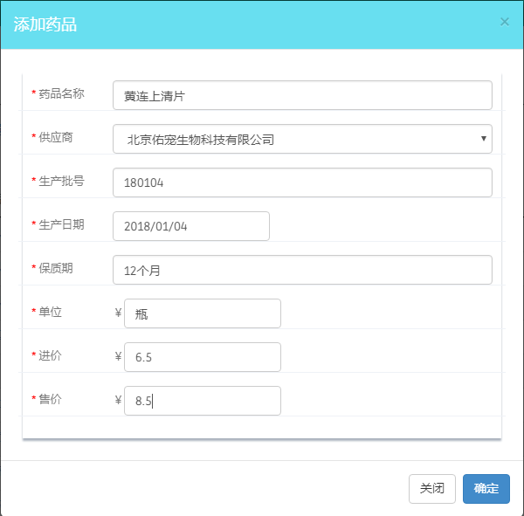
图5-4 添加药品
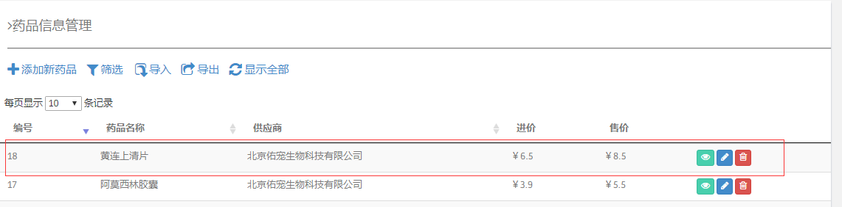
图5-5 添加成功

（2） 查看药品详细信息
点击 “查看详情”按钮，可以看到药品的详细信息，如图5-6所示。
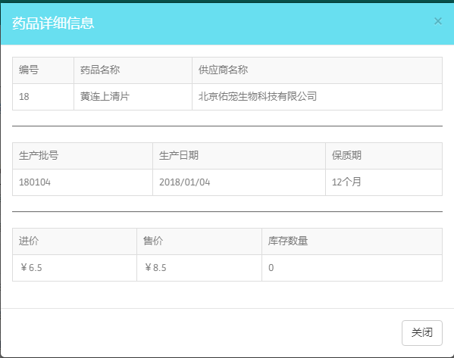
图5-6 查看药品详情
（3） 修改药品信息
点击“编辑”按钮，可以编辑药品信息，如图5-7所示。

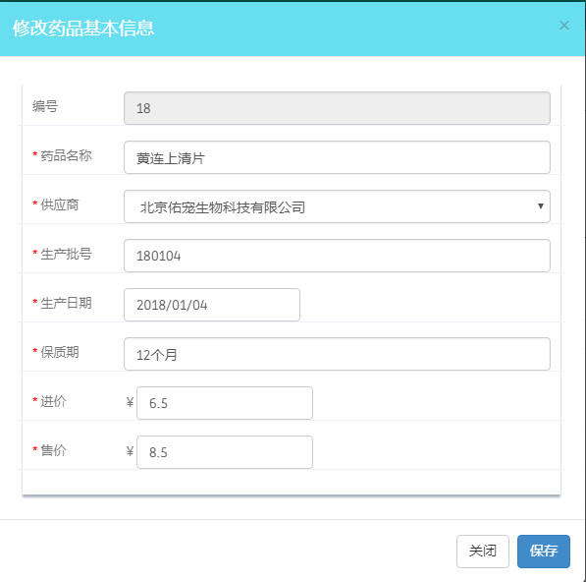
图5-7 修改药品信息

（4） 删除药品信息
点击“删除”按钮会弹出删除提示框，点击“确定”可以删除药品信息，如图5-8所示。

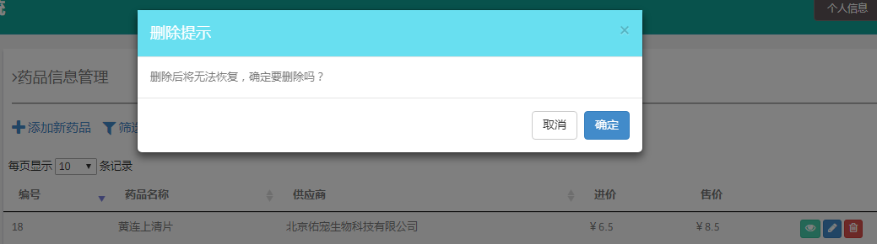
图5-8 删除提示

（5） 筛选药品信息
点击表格上方的“筛选”按钮，可以筛选出想要显示的信息，如图5-9和图5-10所示。

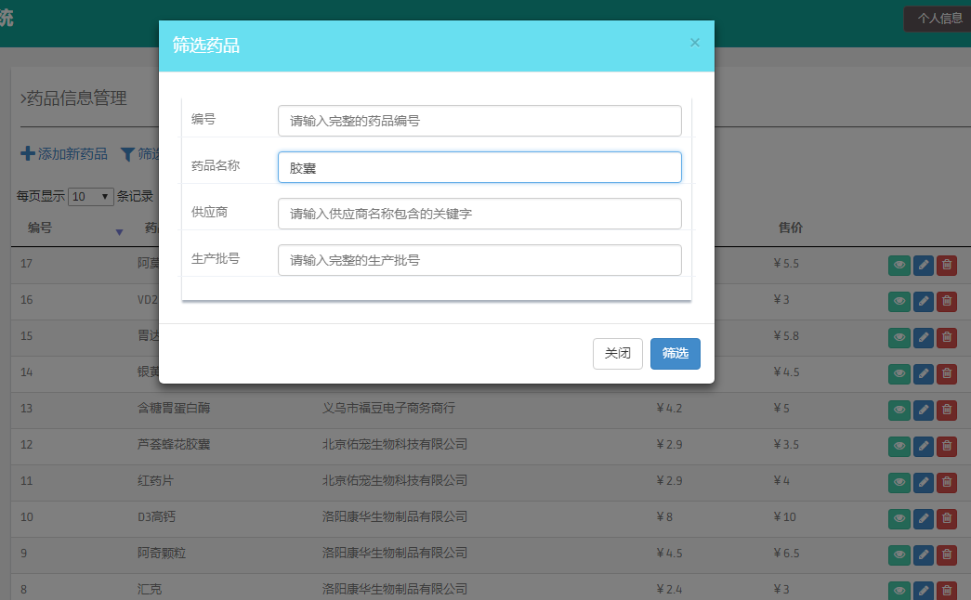
图5-9 筛选条件
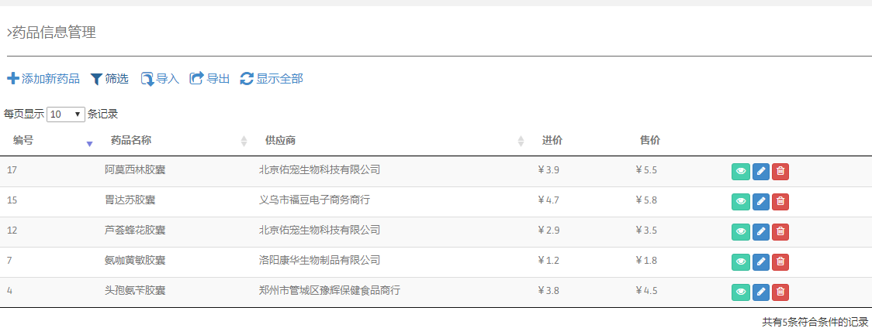
图5-10 筛选结果

5.3 导入导出测试
我们以药品信息管理界面为例作导入导出测试
（1） 导入测试
点击表格上方的“导入”按钮，会弹出导入提示框，如图5-11所示。

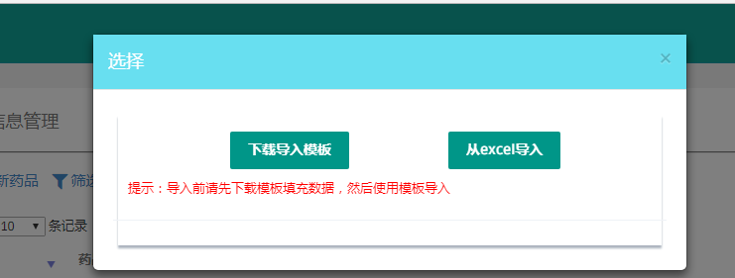
图5-11 导入提示框

选择“下载导入模板”，并填充数据（包含错误数据），如图5-12所示。

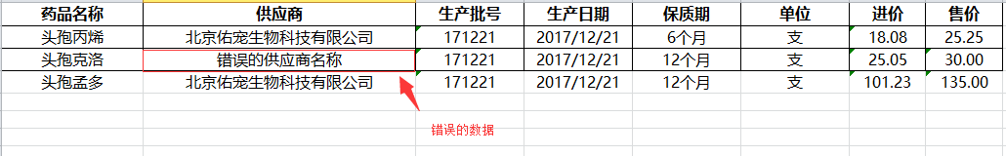
图5-12 填充模板数据

接着我们就将这个excel导入，结果如图5-13所示。

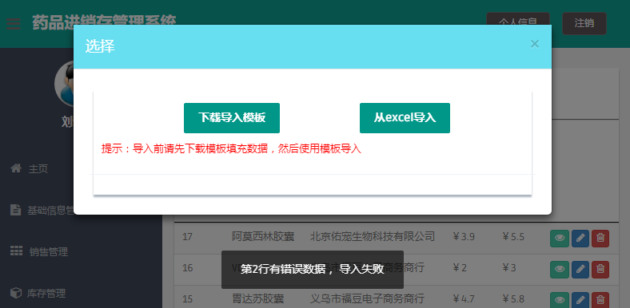
图5-13 导入错误数据

此时我们修改excel中的错误数据并导入，结果如图5-14所示，excel数据导入成功。

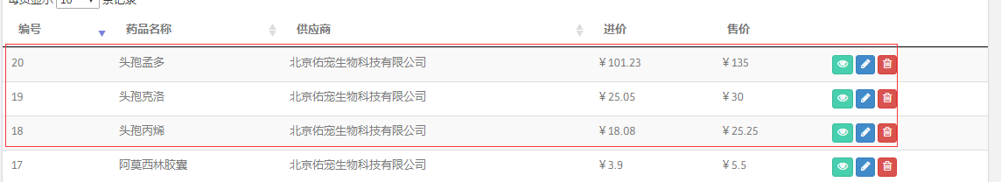
图5-14 导入成功
（2） 导出测试
点击表格上方的“导出”按钮，弹出导出提示框，如图5-15所示。

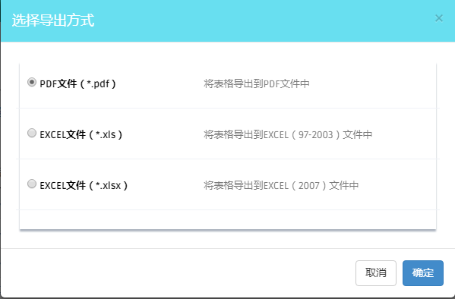
图5-15 导出提示框

依次选择PDF文件、EXCEL文件（*.xls）和EXCEL（*.xlsx），导出结果如图5-16，图5-17和图5-18所示。

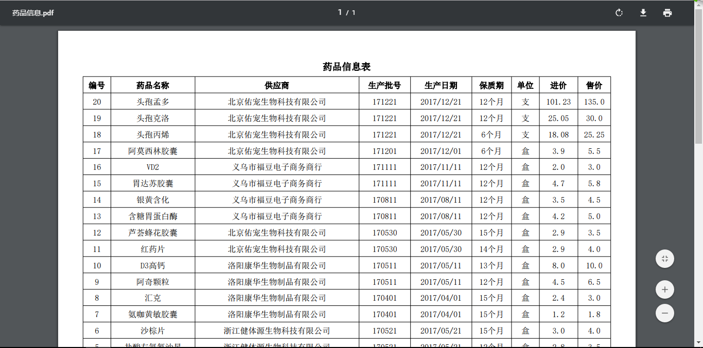
图5-16 导出pdf
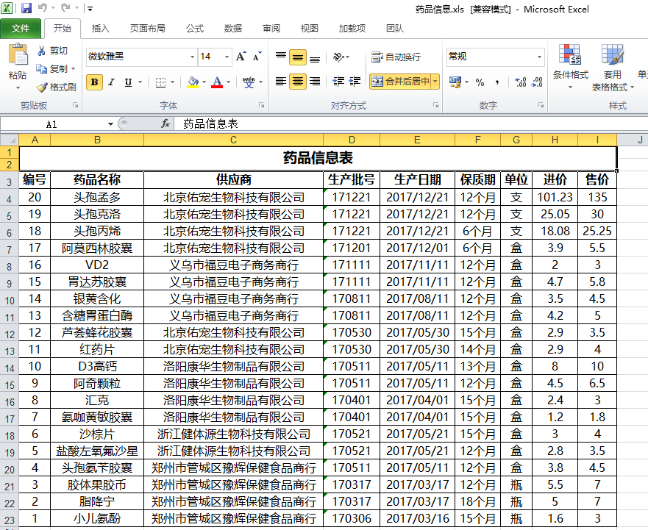
图5-17 导出excel（*.xls）
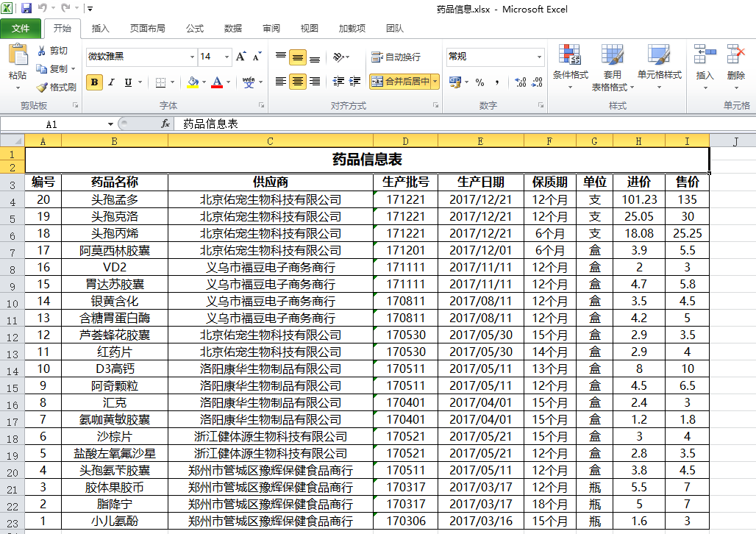
图5-18 导出excel（*.xlsx）

5.4 销售管理测试
点击表格上方的“添加销售记录”按钮，弹出销售提示框，如图5-19所示。选择正确的数据并点击确定，可以看到销售记录已经成功添加，如图5-20所示。

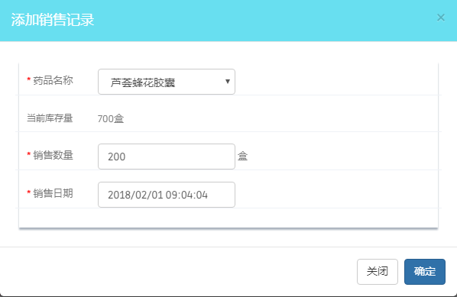
图5-19 添加销售记录
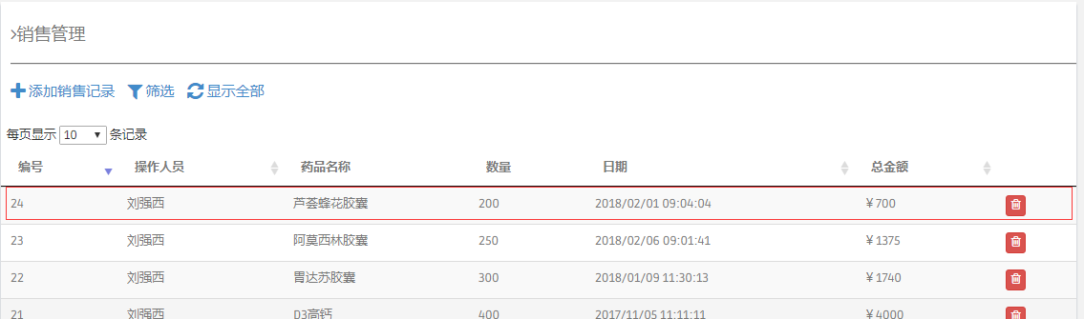
图5-20 添加成功

5.5 库存管理测试
（1） 入库测试
点击库存信息管理界面的“进货入库”按钮，会弹出提示框，如图5-21所示。点击确定之后，可以看到药品库存已经增加，如图5-22所示。

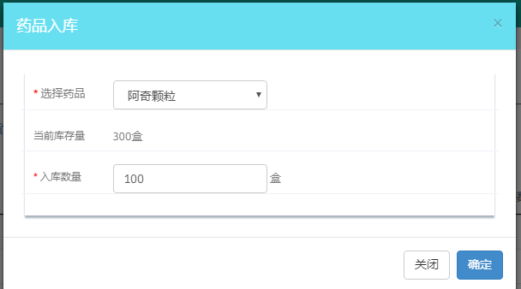
图5-21 药品入库
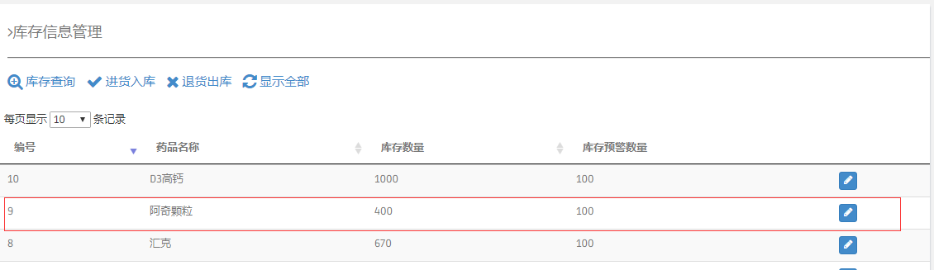
图5-22 入库成功

（2） 出库测试
点击库存信息管理界面的“退货出库”按钮，会弹出提示框，如图5-23所示。点击确定之后，可以看到药品库存已经减少，如图5-24所示。
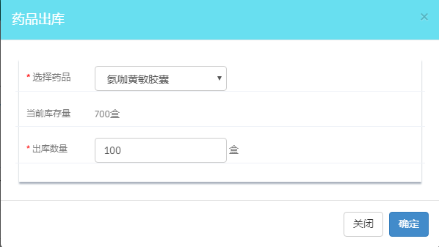
图5-23 药品出库
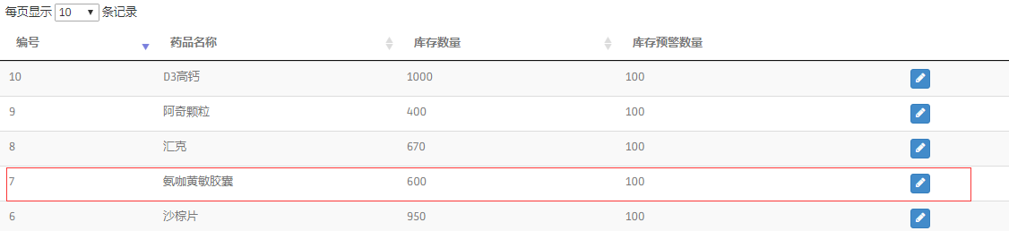
图5-24 出库成功

（3） 库存操作记录测试
点击库存操作记录，进入库存操作记录页面，如图5-25所示，能看到刚刚的入库出库记录已经生成在表格中。

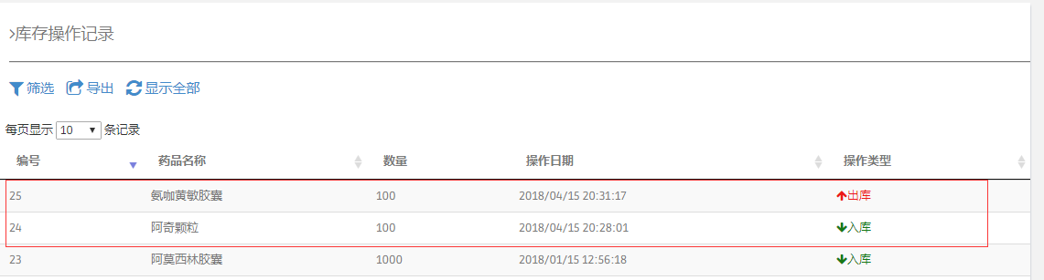
图5-25 库存操作记录

5.6 权限模块测试
首先添加在角色权限管理页面添加一个“财务”角色，并选择他的权限，如图5-26所示。
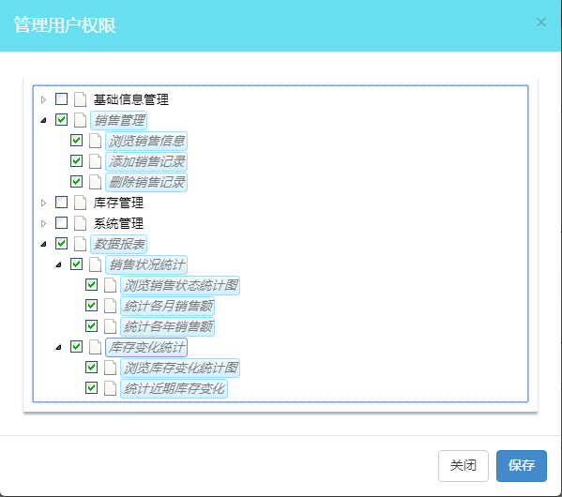
图5-26 添加财务角色权限

接着我们在用户信息管理界面将“财务”角色赋予用户“马芸”，如图5-27所示。

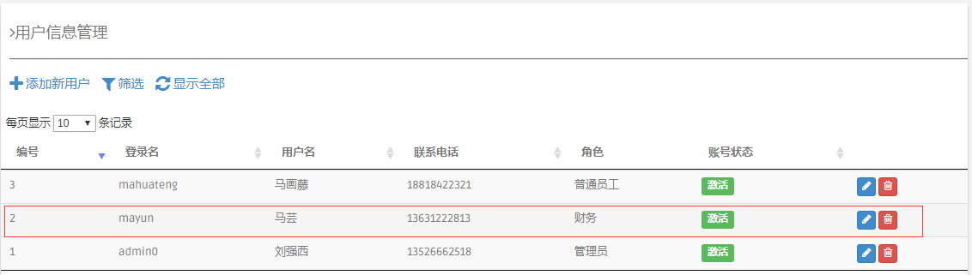
图5-27 管理用户角色

然后我们使用用户“马芸”登录系统，如图5-28所示，可以看到菜单栏只有“主页”，“销售管理”和“数据报表”模块。

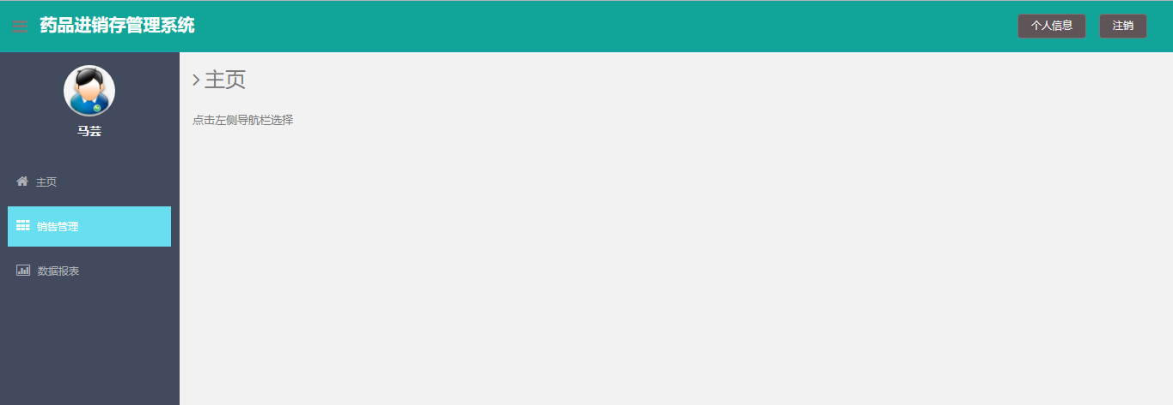
图5-28 登录系统

此时，我们直接在地址栏输入药品信息管理界面的url：http://localhost:8080/med/ medicine/info.do，如图5-29所示，系统会跳转到错误403页面。

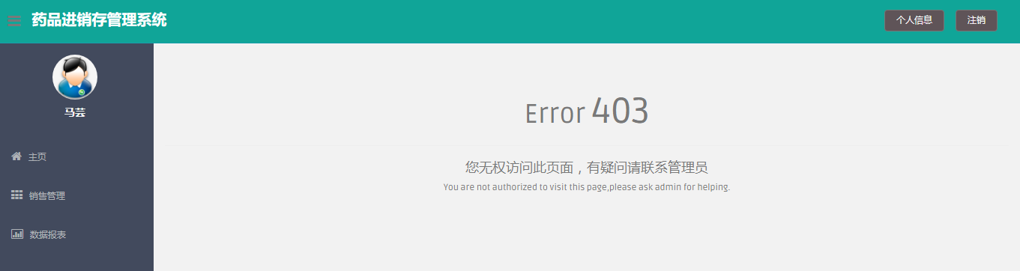
图5-29 错误403页面

- 总结
本系统以Spring+SpringMVC+Hibernate框架为基础，构建了一个能够符合药品销售商基本需求的药品进销存管理系统，该系统包括基础信息管理、销售管理、库存管理、系统管理和数据报表几大模块。
药品销售商可以通过该系统完成药品信息录入、供应商信息录入、记录和统计销售信息、药品入库出库、统计入库出库信息、管理内部员工的系统权限等功能，基本能解决药品供应商的简单需求。
但除此之外，系统的功能却不够完善，在信息录入方面仍有不够方便之处，需要在今后逐渐完善。

参考文献
- Craig Walls. Spring实战[M]. 第4版. 北京：人民邮电出版社，2014：4.
- Hibernate. Hibernate Documentation[DB/OL]. http://hibernate.org/orm/documentation /5.2/.
- Thymeleaf. Thymeleaf Tutorial [DB/OL]. https://www.thymeleaf.org/doc/tutorials/3.0/ usingthymeleaf.html.
- 百度百科. Mysql[EB/OL]. https://baike.baidu.com/item/mySQL/471251?fr=aladdin.
- 杨世文 孙会军. Maven应用实战[M]. 第1版. 北京：清华大学出版社，2017：11.
- 小小工匠. Log4j2-Log4j 2介绍及使用[EB/OL]. https://blog.csdn.net/yangshangwei/ article/details/75146896.
- cx520forever. Tomcat整体架构浅析[EB/OL]. https://blog.csdn.net/cx520forever/ article/details/52743166.
- 唐汉明 翟振兴 关宝军 王洪权. 深入浅出MySQL：数据库开发、优化与管理维护[M]. 第2版. 北京：人民邮电出版社，2014：299.
- Datatables中文网. 文档（Options&Api）[DB/OL]. http://www.datatables.club/ reference /.
- 翘不起来的二郎腿. java poi技术操作excel之读取Excel[EB/OL]. https:// blog.csdn.net /u013068377/article/details/51659200.
- _再见阿郎_. Itext7使用总结[EB/OL]. https://blog.csdn.net/fu250/article/details/ 52471142.
- echarts. echarts文档[DB/OL]. http://echarts.baidu.com/.

The design and implementation of the management system for drug import and export
Abstract：With the continuous development of information technology and the quickening of the pace of life, there are some problems in the traditional means of information management, such as the confusion of accounts and inaccurate records, and the application of computer technology to the management system of inventory management has a more efficient and more accurate management way. The drug marketing and storage management system integrates drug information management, supplier information management, sales management and inventory management. It provides the functions of adding drug sales records, warehouses, warehouses and inventory queries to help drug dealers deal with daily sales and inventory management more efficiently, and also provides a variety of statistical query functions to help the boss to better master sales. Situation and inventory, making more accurate decisions.
Keywords: Computer Technology; Invoicing Management System; Drug Dealer

